Приложение
к протоколу № 6 от 30.09.2015

Установка дорожных знаков на улично-дорожной сети округа.
- Крюковская пл., въезд под эстакаду с левой стороны по ходу движения
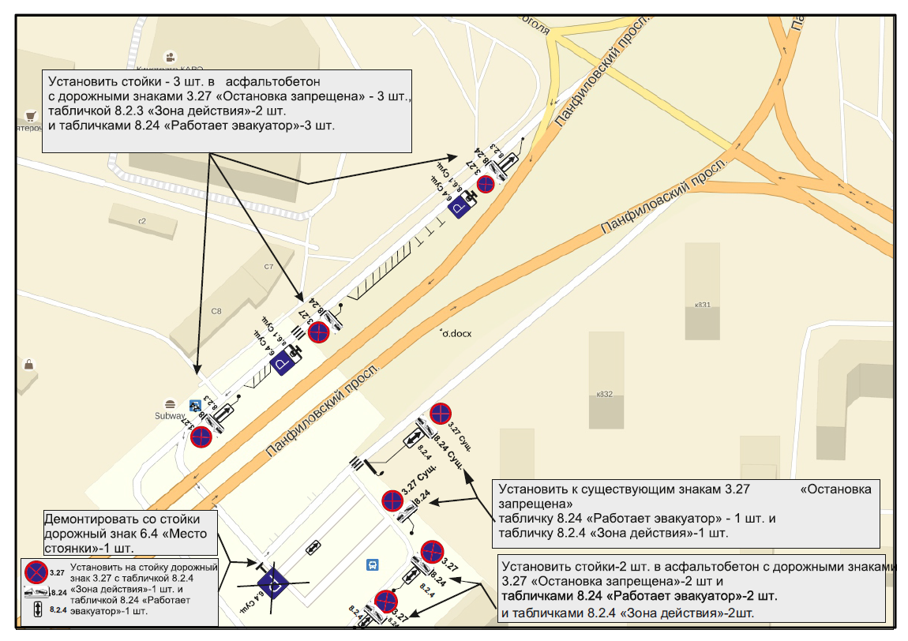
- Яблоневая аллея после поворота с ул. Юности
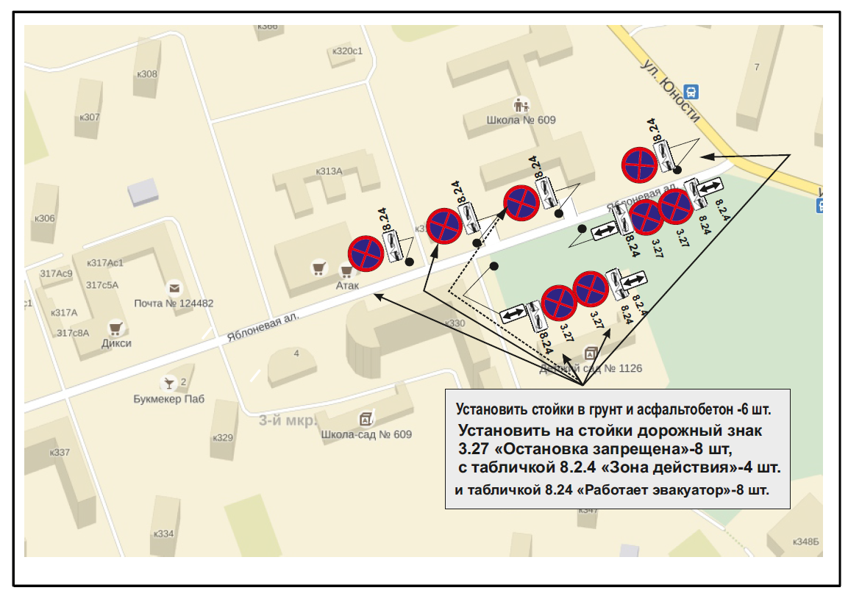

- Проектируемый проезд №3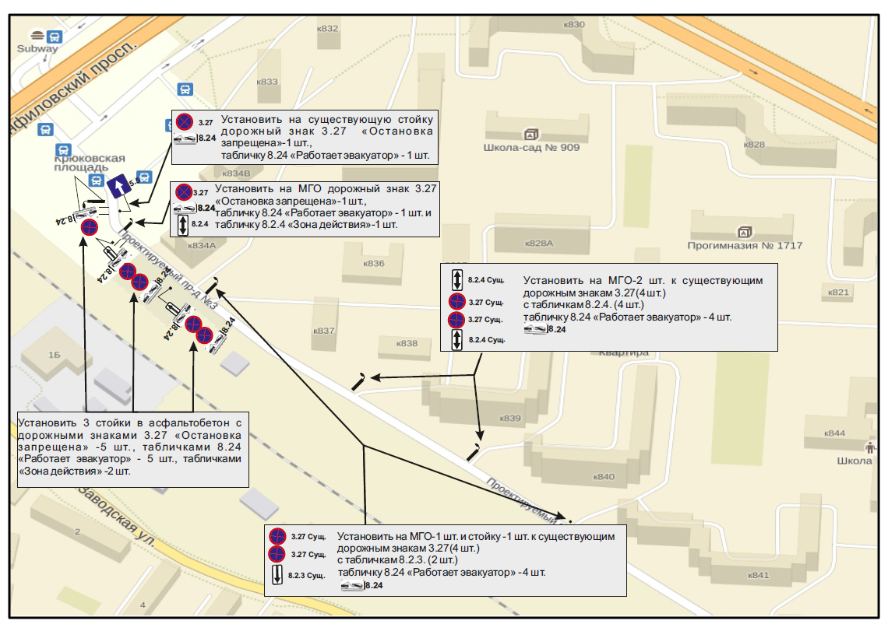

- Ул. 2-ая Пятилетка 1 –го Мая

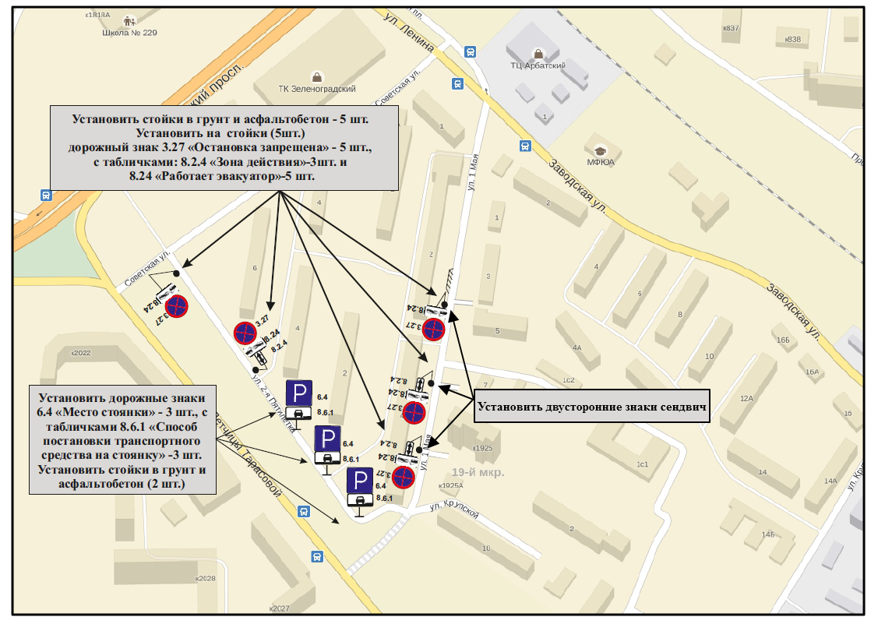

- Солнечная аллея
